АКТИВИЗАЦИЯ САМОСТОЯТЕЛЬНОЙ РАБОТЫ СТУДЕНТОВ В ПРОЦЕССЕ ВЫПОЛНЕНИЯ ПРАКТИКО-ОРИЕНТИРОВАННОГО КРАЕВЕДЧЕСКОГО ПРОЕКТА «МИАССКИЙ АВТОМЕХАНИЧЕСКИЙ ТЕХНИКУМ В ПРЕССЕ»
Авторы Копырина Лариса Анатольевна, Суханова Александра Алексеевна, преподаватели ГБПОУ Миасский машиностроительный колледж, г. Миасс
Научный руководитель Молчанов С.Г., профессор, доктор педагогических наук, академик АГН, Почетный работник высшего образования РФ, Отличник Просвещения РФ, профессора Южно-Уральского государственного гуманитарно-педагогического университета, г. Челябинск
Ключевые слова. Самостоятельная работа, проектная деятельность, популяризация краеведческих знаний.
Аннотация. В статье раскрыт опыт выполнения практико-ориентированного краеведческого проекта, организации самостоятельной работы студентов-участников НОУ. Представлено описание этапов работы по сбору, изучению, структурированию архивных материалов, посвященных истории Автомеханического техникума, разработки макета и изданию сборника статей.

К одной из наиболее перспективных педагогических технологий можно отнести метод проекта [1, с.35-39]. Это - педагогическая технология, которая ориентирует не на интеграцию фактических знаний, а на их применение и приобретение знаний для активного освоения новых способов человеческой деятельности [1, с.56]. Иными словами, такая технология весьма подходит для формирования основных компетенций студентов.
В работе мы придерживаемся следующего определения понятия «проект — это такая открытая и динамичная форма организации учебной деятельности учащегося и педагогической деятельности преподавателя, которая предполагает их выбор и творческие решения» [2, с. 93].
В декабре 2012 года одно из старейших учебных заведений города Миасса, Миасский автомеханический техникум, отмечало 70-летний юбилей (с января 2013 носит название Миасский машиностроительный колледж). К этому знаменательному событию в жизни не только учебного заведения, но и нашего города в целом, коллектив студентов (Акиева В., Благушин Н., Корж А.), входящих в краеведческий кружок ГБОУ СПО (ССУЗ) «МАМТ» под непосредственным руководством педагогов Сухановой А.А. и Копыриной Л.А. реализовал практико-ориентированный проект «Миасский автомеханический техникум в прессе».
В качестве объекта исследования выступает Миасский автомеханический техникум.
Совместно со студентами была обозначена цель реализуемого проекта — сохранение оригинальных материалов и популяризация истории Миасского автомеханического техникума, как части исторического прошлого города Миасса.
Для достижения поставленной цели были решены следующие задачи:
- выявить и сгруппировать оригинальные материалы по теме проекта; 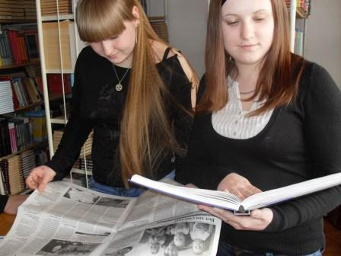
Иллюстрация 1. Отбор материалов для сборника
- перевести материалы периодической печати в электронную форму, создать макет издания;
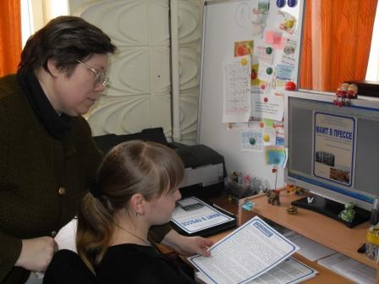
Иллюстрация 2. Перевод материалов в электронный вид
- освоить специальное программное обеспечение (Microsoft Office Publisher, ABBYY Fine Rider 9.0) и работу с брошюровщиком;
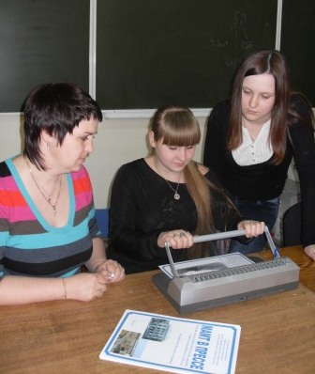
Иллюстрация 3. Работа студентов с брошуровщиком
- отредактировать, оформить и издать сборник материалов «МАМТ в прессе»;
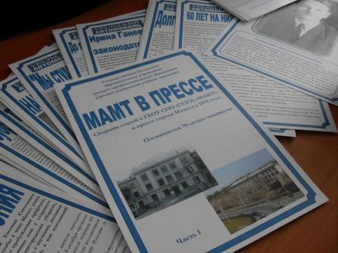
Иллюстрация 4. Оформление сборника «МАМТ в прессе»
- передать издание в фонд музея ГБОУ СПО (ССУЗ) Машиностроительный колледж.
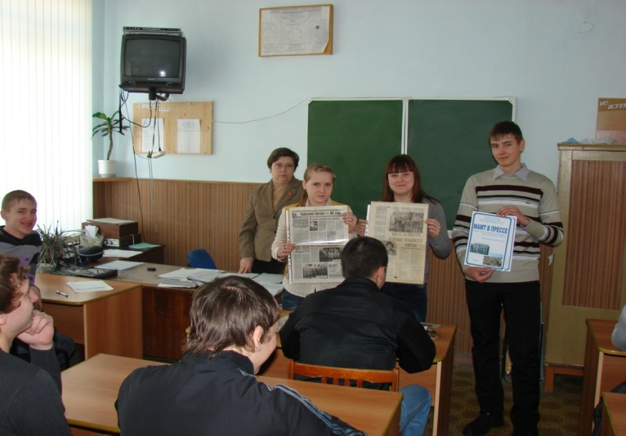
Иллюстрация 5. Презентация сборника «МАМТ в прессе» студентам колледжа
Во время внеаудиторных занятий со студентами-участниками проекта было проведено осмысление собранного материала и выдвижение рабочей гипотезы [3]: о значительном вкладе данного учебного заведения в развитие Миасского городского округа (в историческом аспекте). Ход работы над проектом включал следующие этапы исследования.
На первом этапе исследования, в соответствии с планом, был проведен анализ исторических, литературоведческих и других опубликованных изданий по теории и истории рассматриваемой проблемы. На этом же этапе, по согласованию с работниками городского краеведческого музея, ЦБС города Миасса и архива Миасского автомеханического техникума был выявлен круг архивных источников, статистических, документальных и других доступных материалов, материалов из личных архивов ветеранов и работников техникума по избранной теме. Неоценимую помощь оказали ветераны техникума Анатолий Тимофеевич Жидков и Людмила Павловна Трифонова, сотрудники и преподаватели, передавшие материалы в дар музею техникума.
Почетный работник СПО России, лауреат областной литературной премии имени Аси Горской Л.П. Трифонова оказала честь сборнику, написав для него предисловие и передав нам ряд своих, ранее не опубликованных, стихотворений.
Затем на втором, основном этапе, силами студентов при консультативной поддержке руководителей проекта, был осуществленперевод материалов периодической печати и других документов в электронную форму. Также проводился отбор фоторабот студентов и преподавателей техникума для художественного оформления издания.
При создании макета Сборника материалов «МАМТ в прессе» было использовано программное обеспечение: Microsoft Office Publisher, ABBYY Fine Rider 9.0. Распечатанные материалы были скомпонованы и сброшюрованы. Под непосредственным руководством педагогов Копыриной Л.А. и Сухановой А.А. было проведено редактирование, оформление и издание сборника материалов «МАМТ в прессе».
Результаты исследовательского проекта были апробированы в виде презентации сборника, которая прошла в группах I, III курса.
Реализация практико-ориентированного краеведческого проекта «Миасский автомеханический техникум в прессе» позволяет сформулировать следующие положения:
- В год 70-летия техникума реализован практико-ориентированный проект по подготовке и изданию Сборника материалов «МАМТ в прессе» в целях сохранения текстов оригинальных документов, пополнения фондов музея техникума и популяризации истории нашего учебного заведения в аспекте сохранения исторического наследия Миасского городского округа.
- Разработана структура сборника, выявлен и собран материал, для иллюстрации издания отобраны стихотворные и фотоработы ветеранов, преподавателей, сотрудников и студентов МАМТ.
- Проведен процесс перевода собранного материала в электронную форму.
- Издан «пилотный экземпляр» Сборника. Проведена его презентация в группах I, III курса с целью популяризации истории техникума.
- Оригинальные материалы и «пилотный экземпляр» Сборника переданы в фонд Музея техникума. Определен план дальнейшей работы над проектом.
В заключение можно сделать вывод, что в процессе выполнения практико-ориентированного краеведческого проекта «Миасский автомеханический техникум в прессе» наиболее полно проявляются как индивидуальные, так и коллективные способности студентов, их наклонности и интересы, способствующие развитию умения анализировать факты и общественные процессы, позволяющие выпускнику приобрести основные общие и профессиональные компетенции и состояться как профессионалу в будущем, стать ответственным гражданином своей страны.

Библиография:
1. Инновационные методы и технологии в условиях новой образовательной парадигмы: Сб. научн . тр. – Саратов: Изд-во Сарат . ун-та, 2016. – С.136-137.
2. Зайцева Н.В. Развитие творческого потенциала студентов / Н.В. Зайцева, Д.В. Зайцев // Специалист. – 2018. – №2. – С.31-32.
3. Молчанов С.Г. Методики отбора содержания социализации (ОСС-ВПО) и оценивания социализованности юношей и (или) девушек (ОС-ЮД-ВПО) в высшего профессионального образования. Пособие для кураторов академических групп вузов. -Челябинск: Энциклопедия, 2013. – 64 с.

